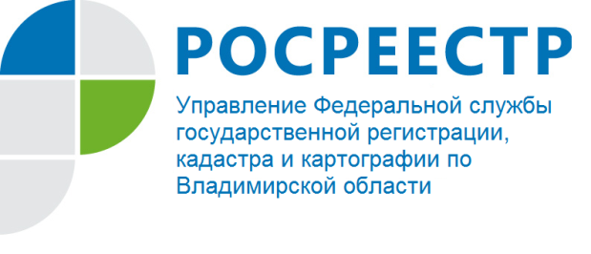
ПРЕСС-РЕЛИЗ

Управление Росреестра по Владимирской области информирует о законодательной инициативе Росреестра
Руководитель Росреестра Олег Скуфинский провел совещание с заместителями руководителя ведомства и начальниками структурных подразделений, в ходе которого были подведены итоги работы ведомства за первое полугодие 2021 года. Также обсуждалась реализация основных стратегических направлений развития ведомства.
По словам статс-секретаря - заместителя руководителя Росреестра Алексея Бутовецкого, Росреестр проводит большую разъяснительную работу по каждому нормативному акту, принятому по инициативе ведомства. Среди них закон о «гаражной амнистии», к которому ведомство дополнительно разработало методические рекомендации; закон, позволяющий регистрировать бытовую недвижимость на приаэродромных территориях; поправки в закон о государственной регистрации недвижимости, призванные повысить качество и доступность услуг ведомства.
В июне 2021 года вступил в силу закон о выявлении правообладателей ранее учтенных объектов недвижимости (Федеральный закон от 30.12.2020 № 518-ФЗ), который будет способствовать наполнению Единого государственного реестра недвижимости полными и точными сведениями.
В течение первого полугодия 2021 года Управлением Росреестра по Владимирской области было организовано 2 совместных совещания с органами власти, нотариусами и кадастровыми инженерами, в ходе которых стороны обсудили особенности реализации на территории Владимирской области полномочий по выявлению правообладателей ранее учтенных объектов недвижимости в рамках исполнения положений Закона № 518-ФЗ, а также порядок применения положений Закона о «гаражной амнистии», который вступает в силу с 1 сентября 2021 года.
В июне 2021 года в Правительство РФ был внесен законопроект Росреестра о «Дачной амнистии 2.0». Инициатива позволит решить проблему переоформления прав по документам старого образца, а также легализовать построенные жилые дома на участках, в отношении которых отсутствуют правоустанавливающие документы.
Управлением Росреестра по Владимирской области на регулярной основе проводится разъяснительная работа по вопросам взаимодействия органа регистрации прав с органами государственной власти и местного самоуправления, а также с профессиональным сообществом кадастровых инженеров в рамках изменения законодательства.
В ходе популяризации проводимой Росреестром разъяснительной работы по нормативным актам, принятым ведомством, сотрудники Управления принимают активное участие в радио-эфирах радиостанции Радио «России-Владимир», а также ежемесячно организуют прямые телефонные линии по актуальным вопросам в сфере недвижимости.

Материал подготовлен Управлением Росреестра
по Владимирской области

Контакты для СМИ
Управление Росреестра по Владимирской области
г. Владимир, ул. Офицерская, д. 33-а
Отдел организации, мониторинга и контроля
(4922) 45-08-29
(4922) 45-08-26

